（冬韵庐山）庐山+东林大佛+南昌滕王阁动车3日游行程单
产品编号 | JX1736305226ZV | 出发地 | 厦门市-泉州市-漳州市 | 目的地 | 庐山区
行程天数 | 3 | 去程交通 | 动车 | 返程交通 | 动车
参考航班 | 无
产品亮点 | 行程特色：
产品介绍 | 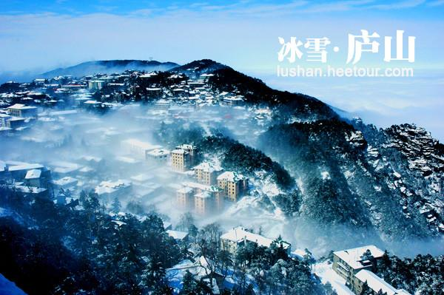  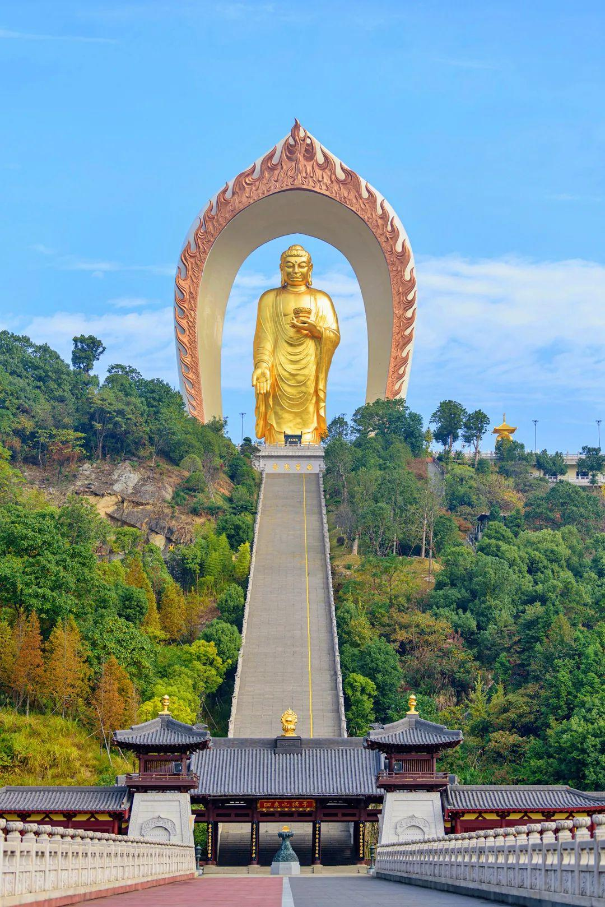  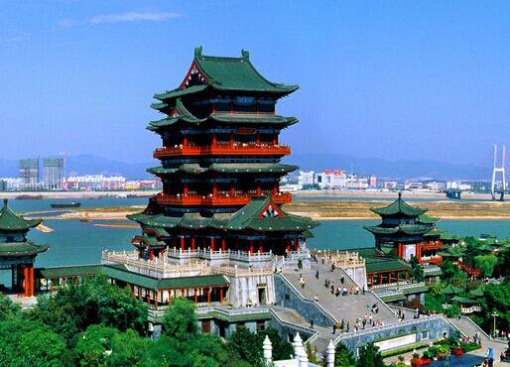
行程安排
D1
行程详情 | 上午高铁或动车赴庐山 接团后 礼佛东林大佛 入住山顶酒店  上午乘动车赴庐山（参考车次D2232次（07:36-13:06）；或D3274次（08:13-14:05
用餐 | 早餐：X 午餐：X 晚餐：√
住宿 | 庐山山顶酒店
D2
行程详情 | 庐山一日游 入住山下酒店  酒店内早餐；参观庐山美庐别墅：美庐它是庐山所特有的一处人文景观，它展示了风云变幻的中国现代史的一个侧面。游走全长1452米，庐山最美丽的峡谷、因四季花开灿若锦锈【锦绣谷】、神龙巧救朱元璋【天桥】、更有天生一个【仙人洞】、无限风光在【险峰】(全线约1小时20分钟)。游览【白居易草堂】、【花径公园】，园中繁花似锦，亭台碑碣，曲径通幽，湖光山色，风景如画； 下午游览【含鄱口景区】（游览约45分钟）：此处为“湖光山色”，为庐山最佳观景地，对着鄱阳湖，在此可眺望【五老峰】（又名领袖峰），可远眺庐山第一高峰—大汉阳峰】；（冬天下雪 道路容易结冰 三叠泉瀑布景区到冬天水量小 也不适合观赏；景区也会不定时关闭，走台阶也危险 冬天不安排此景点）
用餐 | 早餐：√ 午餐：√ 晚餐：X
住宿 | 九江/南昌酒店
D3
行程详情 | 南昌滕王阁和八一纪念馆 后动车返回 结束行程  早餐后，游览【滕王阁】景区：临赣江而立，因王勃的《滕王阁 序》 而闻名；它是“江南三大名楼”之一，也是南昌的地标。是中国古代建筑艺术独特风格和辉煌成就的杰出代表，象征着中国五千年积淀的文化、艺术和传统。滕王阁是南方唯一一座皇家建筑，去感受到古人“落霞与孤鹜齐飞，秋水共长天一色”的壮美； 逛南昌八一起义纪念馆（周一闭馆，感受军旗升起的地方，了解人民军队建立的奋斗历程）；是为纪念南昌起义而设立的专题纪念馆。1961年被国务院公布为全国首批重点文物保护单位（所辖五处革命旧址——总指挥部旧址、贺龙指挥部旧址、叶挺指挥部旧址、朱德军官教育团旧址和朱德旧居）。作为“中国军史第一馆”自开放以来就备受瞩目；（时间允许的情况下 客人可以自由逛南昌网红街：万寿宫文旅街）；约定时间车送南昌动车站，乘坐动车返回温馨的家 参考车次D3289次（16:44-21:31）或D6531次（17:31-22:41）
用餐 | 早餐：√ 午餐：√ 晚餐：X
住宿 | 温馨的家
费用说明
费用包含 | 门 票：景点首道大门票
费用不包含 | 庐山景交90和单人房差 行程外的消费
其他说明
退改规则 | 临时取消收取车损费和票损还有房损

